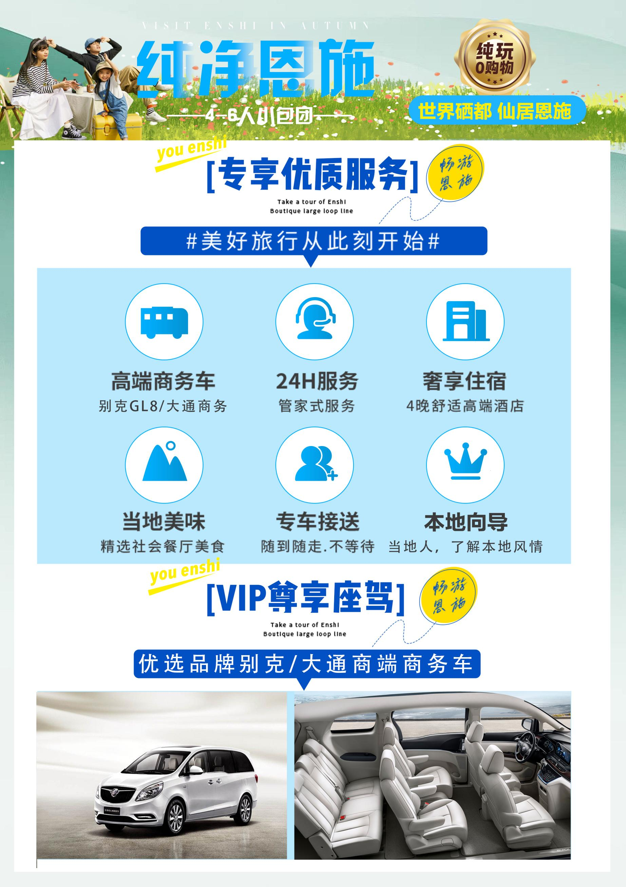
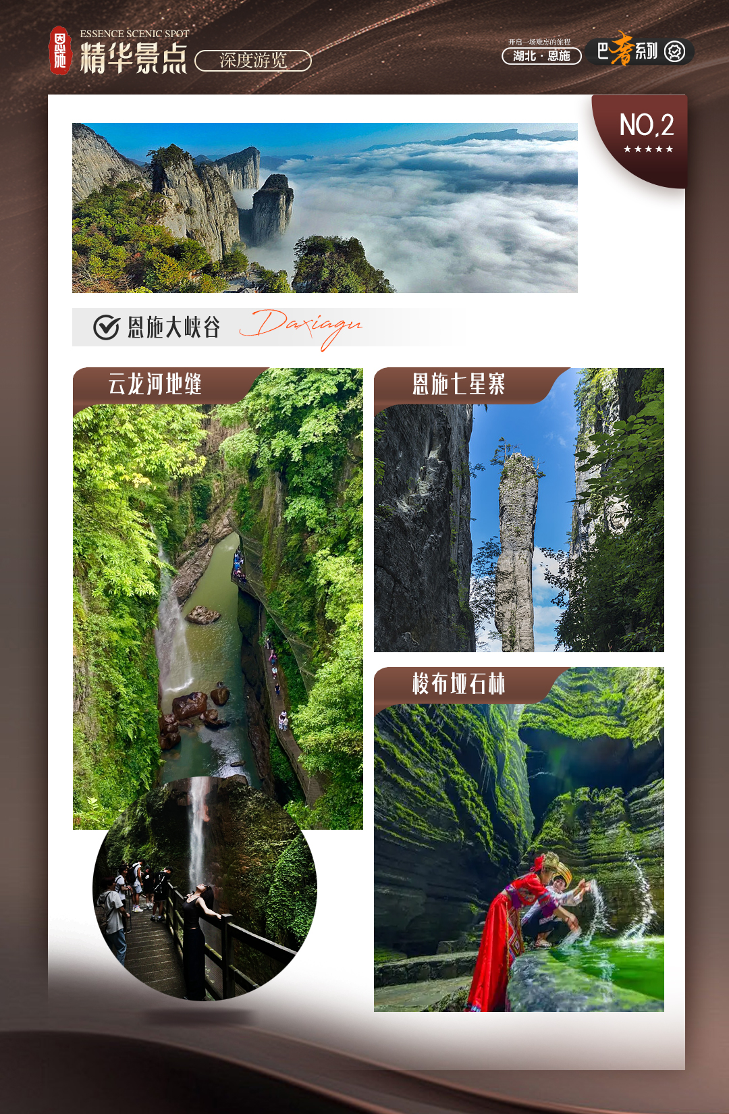
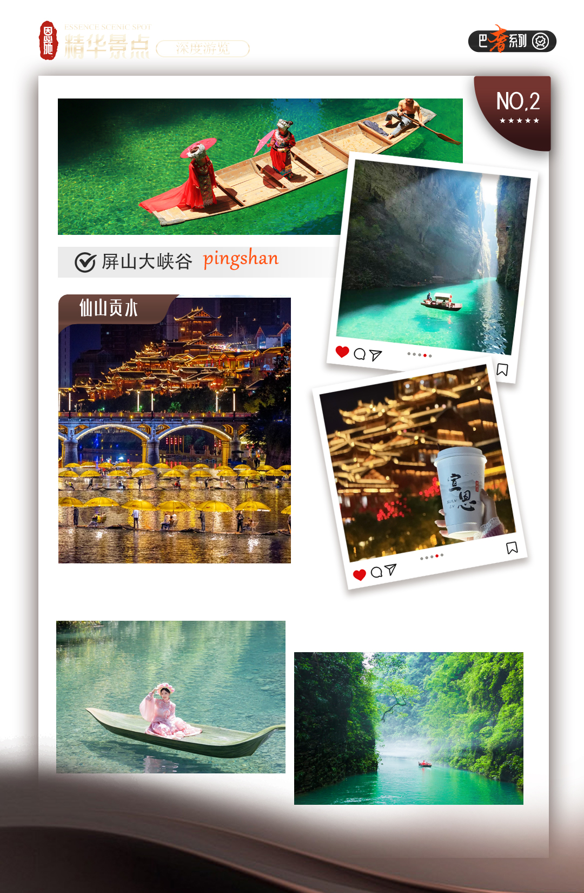
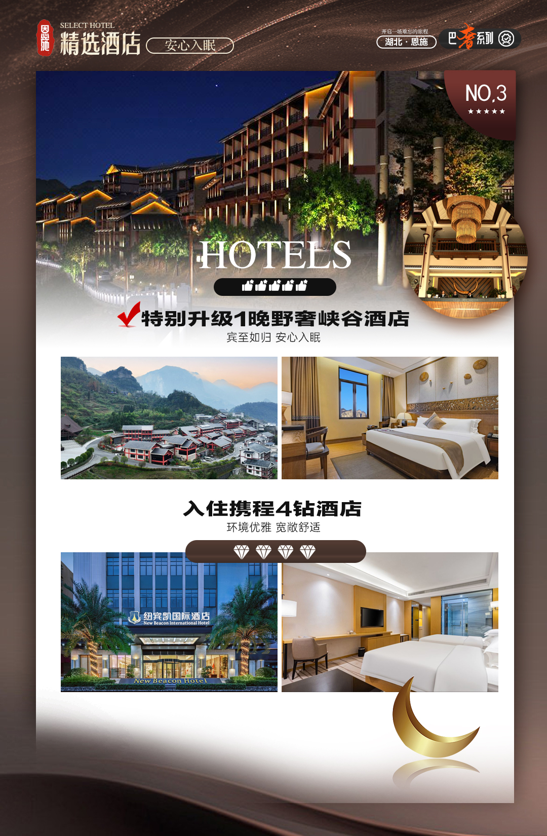
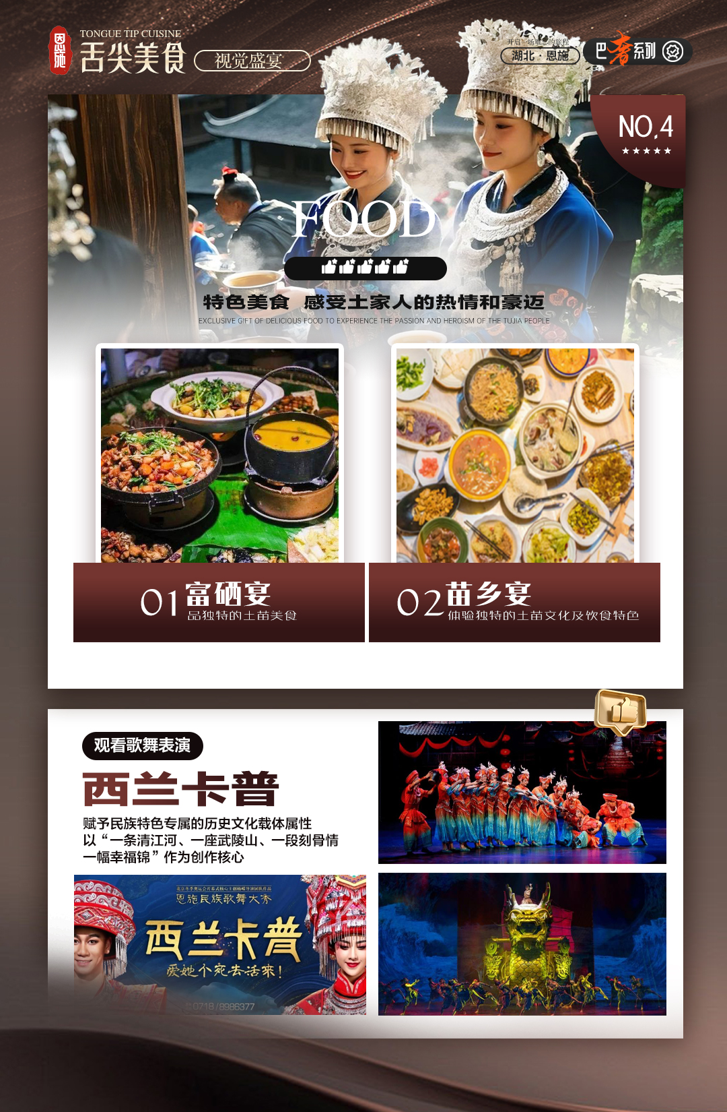
【鄂·纯净】
屏山大峡谷/夜游宣恩/仙山贡水大清江景区/西兰卡普/梭布垭石林/恩施大峡谷/云龙河地缝/恩施大峡谷七星寨/土家女儿城6日游
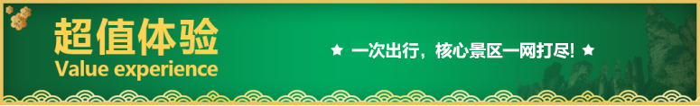
★懒人漫游：
恩施大峡谷七星寨AAAAA----恩施三大名片之一，世界地质奇观，东方科罗拉多!
云龙河地缝AAAAA----世界上唯一一条河流左右两岸地质年代不一样，是地球最美丽的伤痕!
屏山大峡谷AAAA----屏山大峡谷网红“中国仙本娜”，东方的“诺亚方舟”风景区。
梭布垭石林AAA————世界第一奥陶纪石林，堪称一座远古地质博物馆!
龙宣恩仙山贡水AAAA----踏歌土苗侗家，心泊醉美宣恩！
土家女儿城AAAA----中国第八大人造古镇，世间男子不二心，天下女儿第一城！
★定制服务：
❉一价全含真纯玩0购物0自费
❉优选品牌别克/大通高端商务车，最好的体验，舒适不劳累
❉全程24小时私人管家，服务最贴心，出行放宽心
❉定制精品小包，漫游恩施，打卡恩施网红景点，不留遗憾
❉三两好友相约出行，随心亦随性，来一场说走就走的旅行！
★高端住宿：
1晚大峡谷系列度假酒店，晚看星空，早看日出，360°环游峡谷美景。
1晚女儿城核心街区特色客栈，住景区内不需担心时间，夜游女儿城，随心逛吃。
1晚宣恩网评五钻酒店，与土家墨达楼、苗族钟楼、侗族风雨桥相守相望。
2晚恩施市区网评五钻酒店或准五酒店，当地高标，舒适享受，给游客最好的体验
★度假首选：
全程配备应急医疗箱（雨衣、温度计、晕车贴、风油精、消毒酒精、口罩等）。
★网红体验：
在比兹卡大街，听恩施民歌、赏土家舞蹈；
在女儿城火堂，参与极具土家特色的火堂歌会；
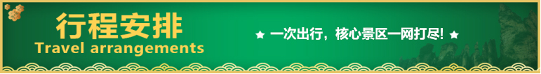
在民俗博物馆门前，观看中华传统舞狮；
天数 | 行程安排 | 用餐 |  |  | 入住地区
D1 | 出发地恩施 | × | × | × | 恩施
D2 | 屏山大峡谷夜游宣恩仙山贡水 | √ | √ | × | 宣恩
D3 | 梭布垭石林恩施大峡谷云龙河地缝 | √ | √ | √ | 峡谷系列酒店
D4 | 恩施大峡谷七星寨土家女儿城 | √ | √ | × | 恩施
D5 | 大清江景区西兰卡普 | √ | × | × | 恩施
D6 | 恩施出发地 | √ | × | × | 温馨的家
第一天 出发地→恩施 用餐/自理 住宿/恩施
各起始地乘【出发航班】前往恩施，被誉为绝色仙境、世界硒都——湖北恩施（这里是神秘的北纬30，汇聚了壮丽的山水奇观、独特的土家风情） 抵达后，我公司安排专门接机站工作人员接站，（接团方式：接站前一天下午18:00-20:00前短信通知接团方式及再次跟您核对航班号/车次及接团人员名称，人数）送至酒店，并协助您办理相关手续，入住酒店休息。（特别建议：好好休息，为第二天精彩旅程养足精神）。
（温馨提示：女儿城表演以景区实际安排为准，若遇下雨等情况无法表演，敬请谅解，无法退任何费用；自由活动时间，请保管好随身携带物品、尊重当地民俗面貌注意人自身安全；景区内土家特色物品自愿收藏，不属旅行社购物，请谨慎消费）
第二天 屏山大峡谷→夜游宣恩→仙山贡水 用餐/早/中 住宿/宣恩
早餐后乘车前往【鹤峰屏山峡谷风景区】（车程高速约2.5小时，游约2.5-3小时）风景如画，那幽深地缝“一线天”、千尺飞瀑“二等岩”、令人遐想的“三姊妹尖”、易守难攻的“四大关口”、傲然屹立的“五尺门”、风雨沧桑的“六代”土司爵府、劈荆斩浪的“七丈五”、云海仙境“八卦岩”、田氏家族“九大诗人”，洞府和爵府之间的“十字街”、守护屏山的“百泉河”、绝佳胜景“千古黑龙蛋”、内藏诗万卷的“万全洞”，这些人文旅游资源，这些古桃源胜景，峡谷溪水清澈见底，景区内乘坐小木船，体验悬浮之感，船行其中犹如太空飞船，被中外游客称之为：“中国仙本那”“东方的诺亚方舟”。
后乘车前往宣恩【仙山贡水】被誉为恩施的洪崖洞 【墨达楼】（车程约2小时，游玩时间约1-1.5小时）墨达楼是按士家族皇城土司行宫所设计的土家传统冲天楼风格建筑而在土家族语中，“墨”即是天，而墨达就是通达天地的意思。大家如果从侧面观察，可以很明显的发现，墨达楼整体为五梯台进式建筑。墨达楼楼高共393米，总面积为3415平方米，共有85道门160根顶梁柱、500多扇雕花门窗等组成，于雄伟壮观中透出富丽、俊俏和神奇。
游览后前往【文澜桥】宣恩是一个少数民族人口聚集的地方，其中土家族、苗族、侗族人口占多数。位于贡水河之上的风雨桥是侗族的特色建筑，侗族有三大宝：侗族大歌、侗族鼓楼、侗族风雨桥。“风雨桥”又名“花桥”、“文澜桥”，因能行人，又能遮风避雨，又称为“人行风雨桥”。桥下部为钢混结构，上部为全木质结构。整座桥采用了中国南方特有的穿斗式组合结构。风雨桥桥长80米，宽10米，高约26米。宣恩是中华诗词之县，所以在风雨桥的22对桥柱上都挂着这样的抱柱式楹联，黑底金字红印章，十分大气美观。桥的南北两面是砖石结构的门楼，门楼北侧外立着这对座式麒麟，在南侧还立着一对走式独角兽，它们都是古时的神兽，共同守护着风雨桥。
行程结束后入住酒店休息
第三天 梭布垭石林→恩施大峡谷→云龙河地缝 用餐/早/中/晚 住宿/峡谷系列酒店
早餐后乘车赴【恩施梭布垭石林】（车程约1.5小时,游览约3小时），世界第一奥陶纪石林，形成4.6亿年前的奥陶纪时期，其植被居全国石林之首。现已开发出7平方公里，属典型的喀斯特地貌，景区因地质岩溶现象而形成，是以石林为主的自然生态风景区，梭布垭石林拥有大小共100多个经典的自然景观，目前开放的有莲花寨、磨子沟、九龙汇三大景区，每个景区各具特色，景区内独特的“溶纹”、“戴冠”景观，是一大亮点，狭缝秘境、化石（三叶虫化石、震旦角石）古迹随处可见，堪称一座远古地质博物馆；后品尝恩施富硒宴。
游览结束后乘车前往乘车赴【恩施大峡谷】(车程约2小时）， 是清江流域极美丽的一段，被誉为全球美丽的大峡谷，万米绝壁画廊、千丈飞瀑流芳、百座独峰矗立、十里深壑幽长，雄奇秀美的世界地质奇观，与美国科罗拉多大峡谷不分伯仲。抵达景点后游览【云龙河地缝】（游览约1小时）全长约20公里,平均深度为100米,地缝上窄下宽呈“八”字状。上宽平均约为16.8米,下宽平均约30米。地缝入口最宽达100余米。湍急的云龙河穿缝而过。地缝两岸绝壁陡峭，相互对峙，雄险无比；瀑布众多，飞溅而下，蔚为壮观；缝底内险滩众多，巨石林立，深潭密布，奇石怪石随处可见。结束后入住大峡谷特色峡谷酒店。
晚餐品尝特色张关合渣， 张关合渣因宣恩一小集镇“张关”而得名，以合渣火锅为典型特征，尤以镇上一位黄姓 老太太 制作的最有名、最为地道。 张关合渣口味纯正，营养丰富，人们戏称“ 全价 食料”。 合渣，又名懒豆腐。虽然是朴实无华的家常菜，但是吃出满满的健康，浓浓的人情味。
行程结束后入住酒店休息
第四天 恩施七星寨→土家女儿城 用餐/早/中 住宿/恩施
早餐后游览【七星寨景区】（游览时间约3小时），被称为世界上最美丽的大峡谷之一、峡谷中的百里绝壁、千丈瀑布、傲啸独峰、原始森林、远古村寨等景点美不胜收。绝壁围合的空间美；笋立千仞的峰丛美；云蒸霞蔚的梯田美；云龙游弋的地缝美。表现得十分完整和典型，实在是一个巨大的喀斯特地貌天然博物馆。后前往农家乐品尝恩施农家菜。
游览结束后乘车返回恩施游览【恩施女儿城】（游览时间约1.5小时）地处于有“世界硒都”之称的恩施土家苗族自治州恩施市土家女儿城马鞍山路41 号，这里有200多万年前“建始直立人”留下的世界最早的“古人类文化”，有与楚渝文化交相辉映的“巴文化”；有精美绝伦的土家织锦西兰卡普；有中国南方杆栏式建筑经典土家四合院，青山绿水环抱，环境优美，地理位置 极为优越。酒店地处低密度休闲养生及文化娱乐圣地，是未来武陵地区城市娱乐消费中心和旅游集散地。参观最楚非遗文化街，让您亲身体验鄂西土苗各少数民族非遗文化的魅力观土家歌舞表演（雨天取消）。
晚餐自行品尝恩施特色小吃（炸土豆、炸油香、建始大饼）；酒足饭饱后回酒店入住。
温馨提示：最楚非遗文化街为敞开式民用商业区，特色商品导游义务介绍，旅游者购物行为为自主选择，旅行社不接受区域旅游者购物方面的投诉。女儿城表演以景区实际安排为准，若遇下雨等情况无法表演，敬请谅解，无法退任何费用
行程结束后前往酒店入住休息。
第五天 大清江景区→西兰卡普 用餐/早 住宿/恩施
早餐后乘车赴【大清江风景区】（车程约1.5小时，游览时间约4小时）“妹娃要过河，是哪个来推我嘛！”悠悠龙船调，浓浓清江情。这首名列“世界民歌”之一的《龙船调》，将“妹娃要过河”的“河”---清江，唱红了世界。全程共分为红花峡、千瀑峡、蝴蝶峡三个峡段，峡谷两岸屏峦入画，石峰雄奇，绝壁林泉，瀑布飘逸（枯水季节无瀑布），更有两岸的吊脚楼群和土家田园掩映在青山碧水之间，风景迷人，风情醉人。沿途欣赏清江中上游风光，丽水清江的千层岩、红花淌峰林、五花寨、景阳大峡谷、蝴蝶崖等美景。清江船餐自理或自带简餐。
后前往中化中心观看歌舞表演，整场大秀以“西兰卡普”为主线，赋予民族特色专属的历史文化载体属性，以“一条清江河、一座武陵山、一段刻骨情、一幅幸福锦”作为创作核心，通过演绎以土家族为代表的各民族兄弟，用真心和真情化作金丝银线，共同编织美好幸福生活的精彩故事，表达了土家人民热爱家乡、崇尚自然、勤劳热忱的情怀，同时也体现了他们对家乡民族文化遗产、绿水青山的执着守望。（西兰卡普表演如周一休息调整观看时间）
后返回酒店入住。
第六天 恩施→出发地 用餐/早 住宿/温馨的家
早餐后根据【航班待定】安排送机！！
备注：由于客人报名时间及报名方式不同，导致报名价格不同；若客人在旅途中私自比较价格，引起不必要的投诉，我司不予处理并需当场补齐出团前优惠的差额！感谢您的理解与配合！
☆☆接待标准☆☆
1、门票：含行程所列景点大门票预约（游客必须携带二代身份证，或户口本），本产品为特价活动班，门票已按照旅行社协议价核算而非景区挂牌价，故门票优免不以景区挂牌价为参考标准，任何年龄及证件无任何二次优惠免票退费，选择此产品即视为接受此约定内容。
2、酒店：全程双人标间（一人一天一床位，酒店不提供三人间，若产生单男单女单房差自理）；若一大带一小报名，应该补房差，游客入住酒店时，酒店均需收取一定押金（按照酒店不同标准，每人100-300元不等）
3、餐费：含餐5早4正（不占床不含早餐，酒店早餐，自愿放弃不吃，费用不退）正餐25元/人
4、交通：1+1保姆车，保证每人一正座；
5、导服：本行程司机兼向导，因山路开车师傅较辛苦故不进景区；
6、保险：含旅行社责任险（强烈建议游客购买旅游意外险）
☆☆参考酒店☆☆
1晚女儿城客栈+1晚大峡谷系列酒店+1晚宣恩酒店+2晚恩施4钻酒店
女儿城参考：纽宾凯女儿城、土家客栈、艺术酒店、巴人客栈或同级
大峡谷酒店参考：女儿寨、峡谷风情、峡谷明珠、花筑女儿湖或同级
宣恩酒店参考：锦江都城、金源、今典君澜、维也纳、全季或同级
恩施市区参考：华美达、轩宇、住景、盛格丽、怡程、万达美华或同级如有政府征用或大型活动控房则入住同级别酒店。
全程双人标间（一人一天一床位，酒店不提供三人间，若产生单男单女单房差自理）；若一大带一小报名，应该补房差，游客入住酒店时，酒店均需收取一定押金（按照酒店不同标准，每人100-300元不等）
☆☆费用不含☆☆
自费套餐：210元/人（包含恩施地面缆车30元/人+景交20元/人+屏山船票50元/人+梭布垭景交30元/人+清江船票80元/人）
1、自愿消费：恩施大峡谷上行索道105元/人、垂直电梯30元/人、扶手电梯30元/人，梭布垭山海经68元/人，屏山大峡谷悬浮拍照30-60元/人，宣恩竹筏90元/人或花船180元/人或贡秀138元/人及其他行程中没有提及的个人消费。
2、因旅游者违约、自身过错、自身疾病等自身原因导致的人身财产损失而额外支付的费用；
3、全程入住酒店产生的单房差费用；
4、旅游意外保险及航空保险（建议旅游者购买）；
5、因交通延误等意外事件导致的额外费用；
6、儿童报价以外产生的其他费用需游客自理；
7、不占床位游客不含早餐，不含单房差。
☆☆儿童接待标准☆☆
1.2M以下儿童仅含当地旅游车位及导游服务和半餐，其他产生任何费用现付。
☆☆温馨提示☆☆
1、遇人力不可抗拒的因素（自然灾害、政府行为等）或不可归责于旅行社的意外情况（天气变化、道路堵塞、列车航班晚点等），在不影响景点游览时我社将保留调整行程先后顺序的权利。因变更而产生的费用由游客承担，客人因为自身原中途离团，不退任何费用。
2、因不可抗拒原因导致的火车、公路、轮船延误、滞留；或因旅游旺季各景点、车站、餐厅人流量过大等客观因素导致的拥挤、等候时间过长，无法按原计划安排行程而造成的一切损失及后果，本公司不承担任何费用和法律责任。
3、请您在预订时务必提供与有效证件一致的准确的、完整的个人身份信息，以免带来不必要的经济损失。请随身带好自己的身份证原件，儿童带好户口本原件。机票一经开出不得签转、更改、退票；火车票若退票，由客人自行持身份证去火车站退票。
4、请备好个人常用药品（如创可贴、消炎药、感冒药、晕车药等），行程中凡公共场所的商店请游客谨慎购物，以上行为属个人行为，旅行社不承担因此造成的任何责任。
5、旅游途中请听从导游人员安排，配合司机、导游工作。团友之间相互关照，少数服从多数。自由活动时请注意人身及财产安全。乘船、漂流景点游览时应注意个人及随身携带物品的安全，尤其谨防贵重物品（相机、钱包、手机等）被水浸泡。请游客根据导游告知的集合时间，准时抵达集合地点，以防错过游览下一个景点的时间
6、在游览过程中，对我社安排的各项服务，如有投诉、意见、建议等请及时在当地提出，以便我们积极配合处理！如在当地没有解决的投诉，我社也会当地备案，当地未备案的投诉视为无效投诉。如接待过程中未提出异议，则视为满意，回团后恕不再接受投诉。请认真填写游客意见反馈表，此为处理投诉主要依据，不受理与意见反馈表不一致的投诉。
7、恩施地为少数名族聚集地，请尊重当地个人信仰和风情文化及风俗习惯。峡谷内有些地方有积水，注意不要嬉戏打闹，请做好防滑、有水滴落的准备。女儿城婚嫁表演秀由女儿城特别演出，如遇下雨等其他因素不能举行，则取消活动，游客不得以此投诉。
8、在不减少景点的情况下，旅行社有权更换游览景区的顺序。
9、恩施团队旅游是集体活动，集体出发、集体返回，请遵守时间，以免耽搁其他团友，任何人不得逾期或滞留不归。
☆☆注意事项☆☆
1、团队酒店由我社安排，旺季房源紧张情况下，会安排我社推荐酒店或同级标准，如指定酒店則一团一议；
2、有效身份证件：游客出发时必须携带有效身份证件（身份证），如因个人原因没有带有效身份证件造成无法办理入住，手 续造成的损失，游客自行承担责任；
3、未成年人保护：旅行社不接受未满十八周岁、不具备完全民事行为能力的未成年人单独参团，在未成年人要求单独参团的情况下，必须有其监护人亲自签署合同方可参团，监护人有义务告之未成年人旅途中的安全防范工作及注意事项。
4、以上行程为参考行程，我社保留因航班、交通等原因而导致行程变化，而对出团日期、行程顺序等做适当调整的权利
5、自由活动期间，旅行社不安排车出行，请保管好自己的证件及随身物品，贵重物品请妥善保管，注意人身安全。
为了确保旅游顺利出行，防止旅途中发生人身意外伤害事故，请旅游者在出行前做一次必要的身体检查，年龄在70岁以上的游客请组团社签定《旅行社免责承诺书》。如存在下列情况，请勿报名：A、传染性疾病患者，如传染性肝炎、活动期肺结核、伤寒等传染病人；B、心血管疾病患者，如严重高血压、心功能不全、心肌缺氧、心肌梗塞等病人；C、脑血管疾病患者，如脑栓塞、脑出血、脑肿瘤等病人；D、呼吸系统疾病患者，如肺气肿、肺心病等病人；E、精神病患者，如癫痫及各种精神病人；F、严重贫血病患者，如血红蛋白量水平在50克/升以下的病人；G、大中型手术的恢复期病患者；H、孕妇及行动不便者。

